***HALLSTATT &***

***GRAZ***

***12.04.-13.04.2025***

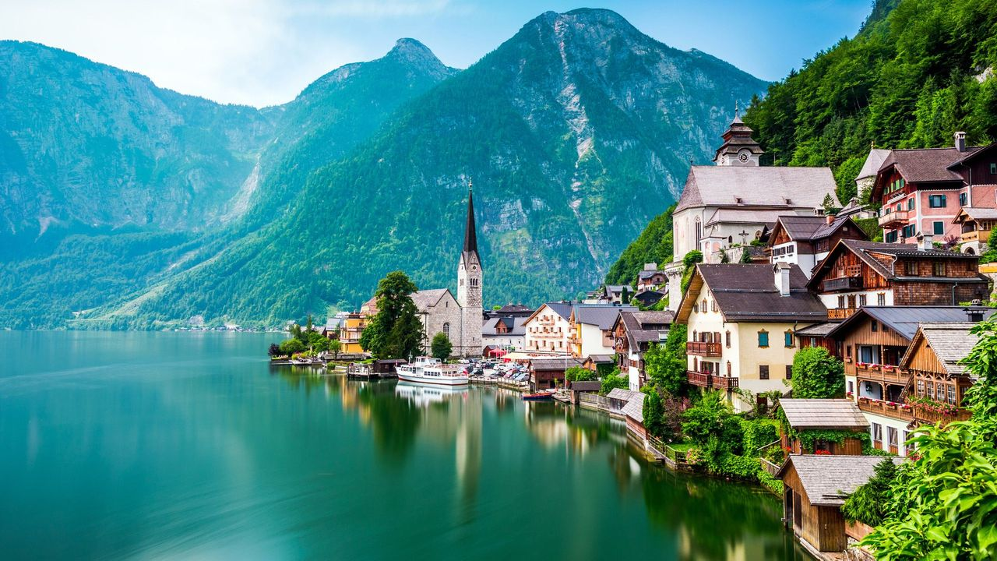

***Cijena – 179 KM***

***Cijena za prijave i uplate avansa do 12.03.2025 - 159 KM***

***PROGRAM PUTOVANJA:***

***1.DAN - BiH-GRAZ – 12.04.2025 - SUBOTA***   
***Polazak putnika autobusom , Tuzla u 00:10h ispred hotela Tuzla, sa Šićkog Broda u 00:20h sa BP INA, iz Srebrenika u 01:00 ispred Hotela Park, sa Ormanice u 01:15h sa BP Mešić, iz Brčkog u 01:45h sa BP Belamionix na Brodu, iz Orašja u 02:30h sa BP Antunović. Noćna vožnja preko Hrvatske i Slovenije sa pauzama po želji grupe.***

***Dolazak u jutarnjim satima u Shopping centar SEIERSBERG. Zadržavanje u centru je planirano do 14:00h. Zatim slijedi fakultativni odlazak u Graz i obilazak u pratnji turističkog vodiča, grada čija je historijska baština uvrštena u UNESCO-ve zaštićene baštine i koji je bio Evropski glavni grad kulture 2003. godine. Tamo ćemo prošetati njegovim tradicionalnim i modernim ulicama i uživati u vrhunskim atrakcijama poput gradske ljepotice Landhaus, čuvene Gradske vijećnice na Glavnom gradskom trgu, historijskog “Gradeca” – Schlossberg, ekscentričnog izvanzemaljca i Otoka na Muri te još mnogih drugih… Slobodno vrijeme. Polazak iz Graza prema hotelu u 17:00h. Smještaj u hotel, slobodno vrijeme. Noćenje***

***2.DAN-GRAZ-HALLSTATT-BiH - 13.04.2025 - NEDJELJA  
Doručak. Napuštanje hotela i fakultativni polazak prema Hallstattu. Dolaskom u Hallsttatt slijedi obilazak sa vodičem, šetnja neobično posebnim i romantičnim gradićem, uskim romantičnim uličicama koje obiluju ribarskim kućama priljubljenima uz stijenu, što predstavlja poseban doživljaj. Ovaj maleni austrijski gradić ima svega 800 stanovnika, a toliko je poseban da je oduševio Kineze koji su ga odlučili kopirati i napraviti isti takav u Kini! Posebnu privlačnost Halstat zahvaljuje jedinstvenim spojem prirode, arheologije, tradicije i posebnoj pučkoj arhitekturi kuća u kojoj se mogu naći svi mogući stilovi od romantike, gotike i baroka pa sve do savremenih stilova. Prije 150 godina do Halstata nije vodila niti jedna cesta. Moglo mu se prići samo s jezera ili zahtjevnim planinskim putevima. Na taj su način Habsburgovci od znatiželjnika štitili svoj najveći izvor bogatstva - rudnike soli. Polazak iz Halstata u dogovoreno vrijeme. Vožnja kroz Austriju, Sloveniju i Hrvatsku uz usputna zaustavljanja prema potrebi grupe. Dolazak u BiH u kasnim večernjim satima.***

***KRAJ USLUGE.***

**ARANŽMAN RAĐEN NA BAZI 40 OSOBA**

***Napomene:***

* ***Svaki putnik mora imati uplaćeno putničko zdravstveno osiguranje (vlastito ili putem agencije)***
* ***Za realizaciju fakultativnih izleta minimalan broj prijavljenih je 30 osoba.***
* ***Krajnji rok za obavještenje o otkazu putovanja je 15 dana prije planiranog polaska***
* ***Redoslijed prijava određuje i raspored sjedita u autobusu***
* ***Organizator putovanja ne snosi odgovornost za stvari i prtljag putnika u toku putovanja i u samim hotelima. Putnik može da osigura svoj prtljag kod nadležnih osiguvarajućih kuća po uslovima istih***
* ***Putnici se mole da vode računa o svojim putnim ispravama, novcu i drugim ličnim stvarima u toku trajanja aranžmana. Svaki putnik je dužan samostalno provjeriti važnost svojih dokumenata i provjeriti zakonske regulative oko ulaska u zemlje evropske unije.***

|  |  |  |  |  |  |  |  |  |  |
| --- | --- | --- | --- | --- | --- | --- | --- | --- | --- |
| |  |  |  |  |  |  |  |  | | --- | --- | --- | --- | --- | --- | --- | --- | | |  |  | | --- | --- | | ***Aranžman obuhata:***   * ***prevoz autobusom turističke klase (klima, TV, video, WC) na navedenoj relaciji, prema program*** * ***smještaj u hotelu 3* u Grazu na bazi 1 noćenja sa doručkom*** * ***posjeta LIDL-u*** * ***posjeta SEIERSBERGU*** * ***pratilac tokom putovanja*** * ***vodič tokom putovanja*** * ***boravišna taksa*** * ***troškovi organizacije i realizacije putovanja*** * ***PDV*** | ***Aranžman ne obuhvata***   * ***Putničko zdravstveno osiguranje 6 KM (za osobe preko 60 godina dupla polica)*** * ***Odlazak u Graz i obilazak sa turističkim vodičem - 10,00 EURA*** * ***Fakultativni izlet u Halstat - 25,00 EURA*** * ***PAKET IZLETA (oba izleta) – 30,00 EURA*** * ***Doplata za jednokrevetnu sobu – 80 KM*** | |  |  | |  |  | |  | |  |